Testung einer neuen Ilex crenata-Sorte auf deren Eignung für österreichische Standorte
(BGB 3504)

Versuchsdauer 2016 bis 2020.

Die mehrjährige Sichtung von Ilex crenata fand in Kooperation mit der Baumschule Steiner GmbH in 5122 Hochburg statt. Für die Sichtungszwecke wurden 16 Stück Ilex crenata ´Robustico´ im Sichtungsgarten der HBLFA für Gartenbau Schönbrunn in der Außenstelle Jägerhausgasse ausgepflanzt. Die neue Sorte soll auf kalkhaltigen Standorten gesichtet und bewertet werden.

Allgemeine Anmerkungen

Ilex crenata ist ein immergrünes. schattenverträgliches Gehölz, welches als Buchsersatzpflanze angeboten wird und tatsächlich von allen Ersatzpflanzen dem Buchs am ähnlichsten sieht. Leider hat Ilex crenata vor allem für den
Osten Österreichs zwei große Nachteile: Er ist nicht immer ganz frosthart und braucht einen sauren Standort. Auf Kalk- oder Lehmboden versagen die meisten Pflanzen und zeigen schlechtes Wurzelwachstum. Eine neue amerikanische Sorte von Ilex crenata soll dagegen kalktolerant sein.

Sichtungsstandort

Für Sichtungszwecke wurden 16 Stück Ilex crenata ´Robustico´ im Sichtungsgarten der HBLFA für Gartenbau Schönbrunn in der Außenstelle Jägerhausgasse ausgepflanzt. Die Pflanzen wurden von der Baumschule Steiner GmbH in 5122 Hochburg zur Verfügung gestellt. Bis zum Sommer 2016 wurden die Gehölze in Container kultiviert und dann in Reihen ausgepflanzt. Der Abstand in den Reihen zwischen den Pflanzen betrug 100 cm Die Bodenabdeckung erfolgte mit schwarzem PP Mulchvlies (Setzen in gestanzte Pflanzlöcher) und Waldviertler Rinde. Die Pflanzen wurden nach der Anwuchs Phase in den heißen Sommermonaten bei Bedarf bewässert. Die Bewertung erfolgte anschließend drei Jahre hindurch (2017 - 2019). Die endgültige Auswertung der Daten erfolgt im Frühling 2020.

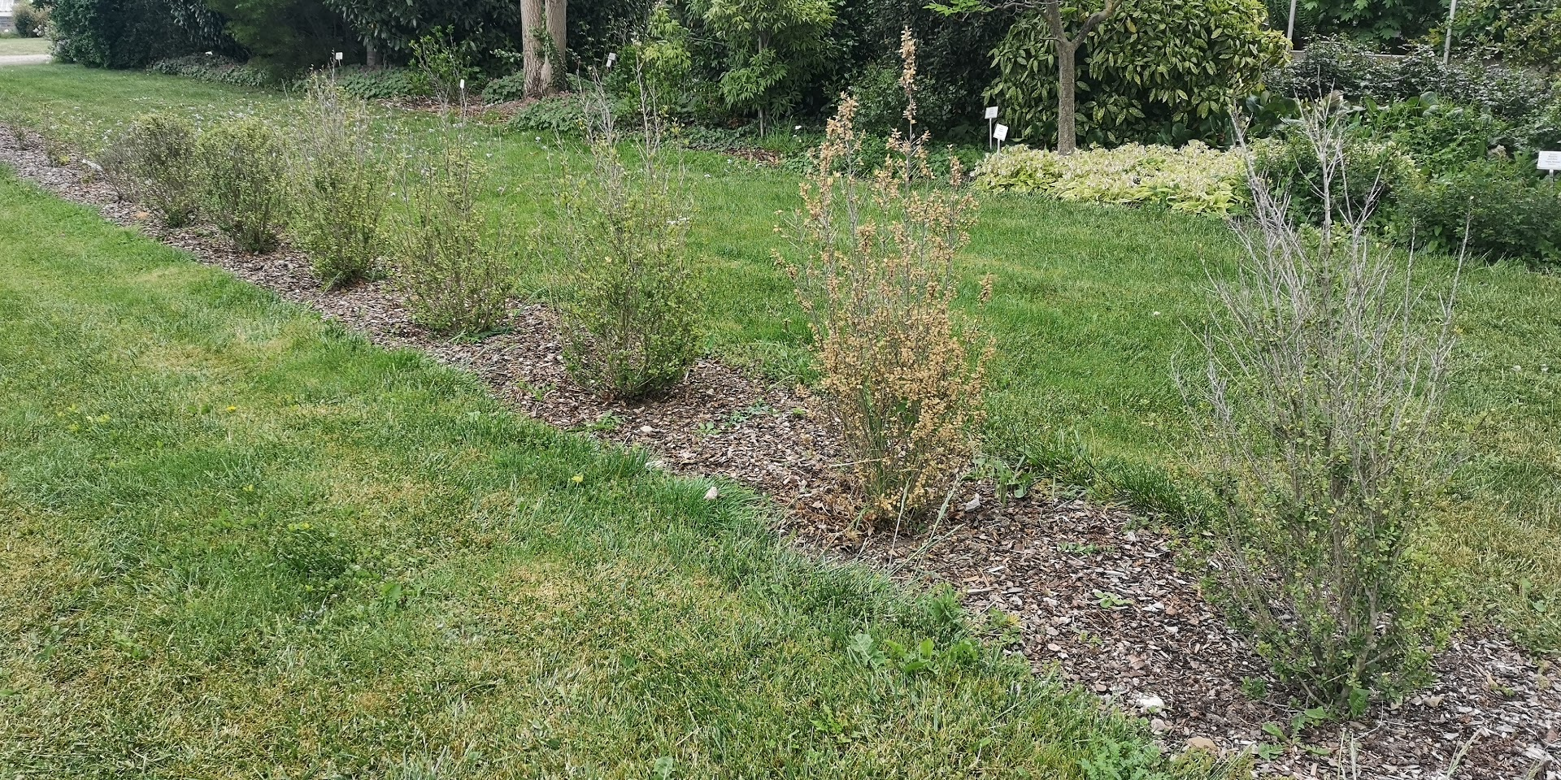
Abbildung 1: Überblick über das Ilex crenata-Übersicht-Sortiment, Mai 2020

Ergebnisse

Habitus
Die vergleichsweise langsam wüchsigen und langlebigen Sträucher wurden maximal 1,2 Meter hoch. Sie haben einen niederliegenden Wuchs mit mehreren Sprossachsen, Hauptwachstumszeit ist im Frühjahr und im Sommer. Die Wuchsbreite betrug maximal 0,8 Meter.

Winterhärte
Ilex crenata vertragen Temperaturen bis -18°C und benötigen eine frostfreie Periode von mindestens 23 Wochen.

Ausgepflanzte Wuchsformen:
8 Stk. 2 l Co nicht geschnitten
2 Stk. 10 l Co Kugel geschnitten
1 Stk. 12 l Co oben gerade abgeschnitten
5 Stk. 12 l Co als Säulenform
Gesamt 16 Stück
Auspflanzung Frühling 2016:

Sichtungsauswertung
Bei der Sichtung wurden folgende Eigenschaften bonitiert: Zuwachs in Höhe und Breite, Krankheiten und Schädlingsbefall, sowie die Laubfarbe. Am Vegetationsende wurde der Gesamteindruck bewertet wobei hier besonders Augenmerk auf den Habitus, sowie auf die Laubfarbe und Dichte der Pflanze gelegt wurde.

Pflege während des Sichtungszeitraums
Die Pflanzen wurden über den Versuchszeitraum nur in Trockenzeiten gewässert aber nicht gedüngt und der pH-Wert des Bodens nicht verändert. Die Pflanzen wurden mit Waldviertler Rinde regelmäßig nachgemulcht und der Unkrautwuchs zwischen den Pflanzen entfernt.

Ergebnisse der Bewertung 2020
Von den 16 Pflanzen haben 15 überlebt. Die Pflanzen zeigen über die vier Jahre nur einen geringen Zuwachs und ein sehr schütteres Gesamtbild. Nur eine kugelige Form ist etwas dichter im Bewuchs. Die Laubfarbe ist dem Buchs sehr ähnlich. Die Säulenformen erreichten eine Gesamthöhe von maximal 120 cm. Die Kugelformen eine End Höhe von 80 cm. Alle Pflanzen weisen keinerlei Schädlinge auf. Als echter Buchsersatz sind die Pflanzen in diesem Zustand aber nicht zu empfehlen. Auf Vorschlag der Baumschule Steiner werden die Pflanzen im Frühling 2020 zurückgeschnitten und gedüngt und noch zwei Jahre gesichtet und im Herbst 2022 endgültig ausgewertet.

Fotos zu ausgewählten Wuchsformen

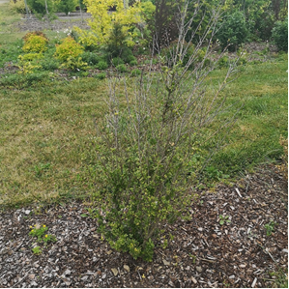 | 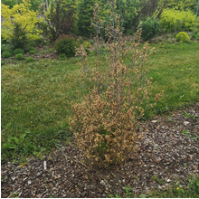
Ilex crenata ´Robustico´ Säulenform.  Mai 2020 | Ilex crenata ´Robustico´ Säulenform.  Mai 2020
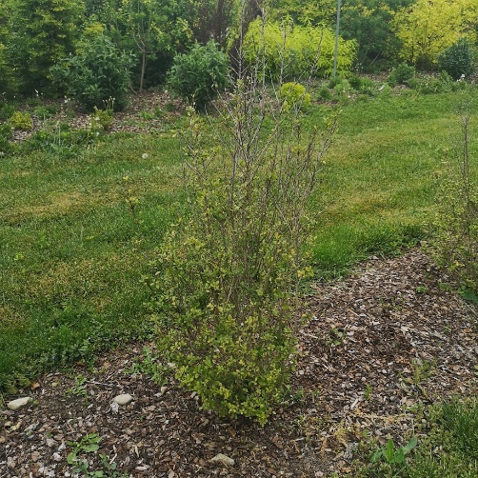 | 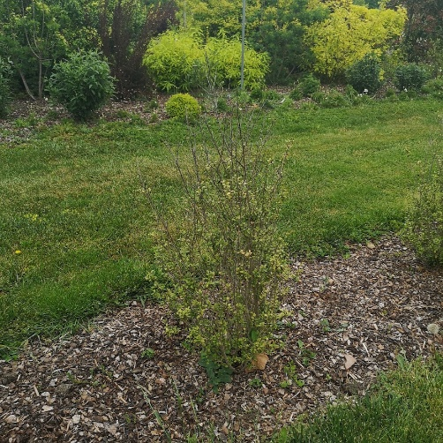
Ilex crenata ´Robustico´ Säulenform.  Mai 2020 | Ilex crenata ´Robustico´ Säulenform.  Mai 2020
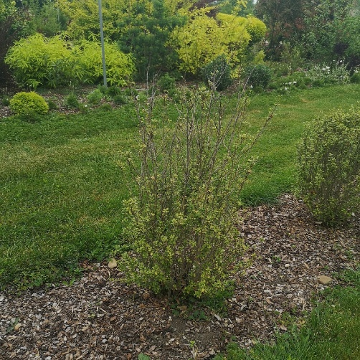 | 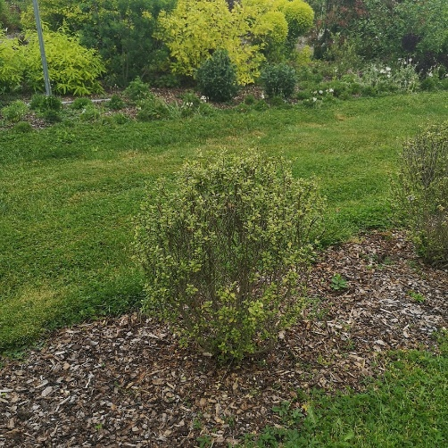
Ilex crenata ´Robustico´ Säulenform.  Mai 2020 | Ilex crenata ´Robustico´ Kugel geschnitten, Mai 2020
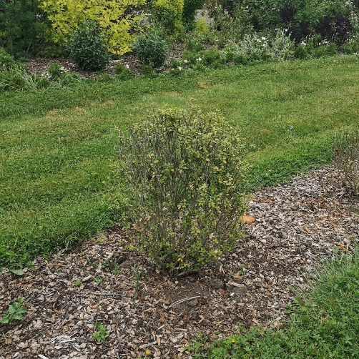 | 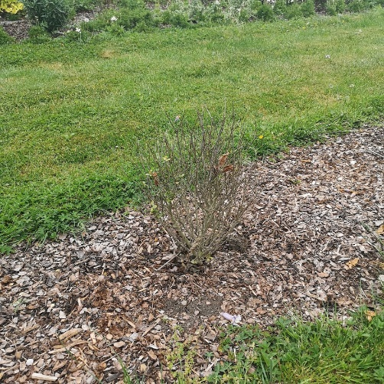
Ilex crenata ´Robustico´ Kugel geschnitten, Mai 2020 | Ilex crenata ´Robustico‘ oben gerade abgeschnitten, Mai 2020
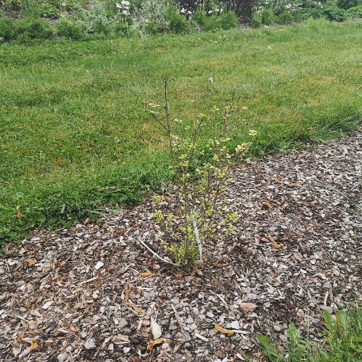 | 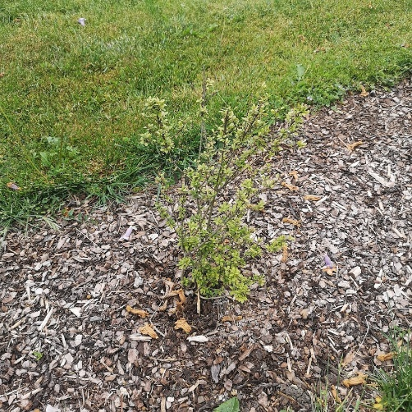
Ilex crenata ´Robustico  nicht geschnitten, Mai 2020 | Ilex crenata ´Robustico‘  nicht geschnitten, Mai 2020
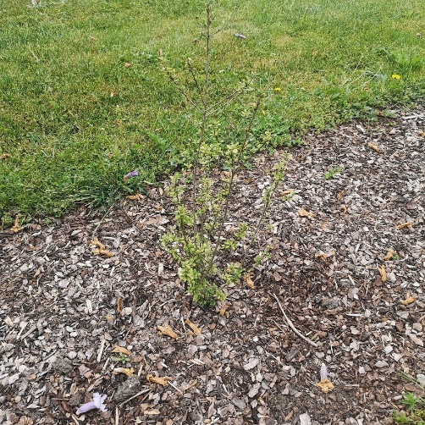 | 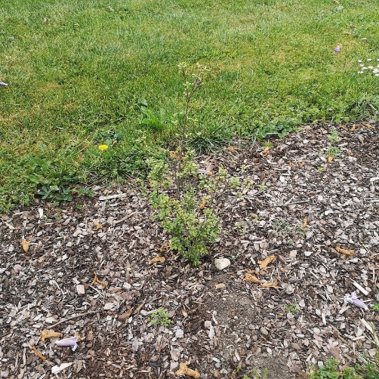
Ilex crenata ´Robustico‘  nicht geschnitten, Mai 2020 | Ilex crenata ´Robustico‘  nicht geschnitten, Mai 2020
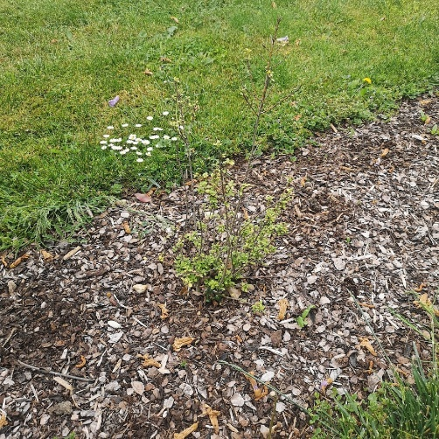 | 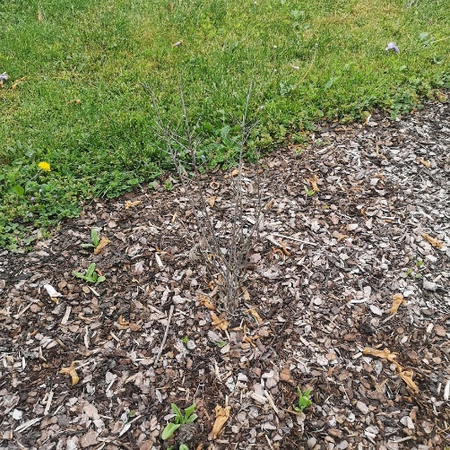
Ilex crenata ´Robustico‘  nicht geschnitten, Mai 2020 | Ilex crenata ´Robustico‘  nicht geschnitten, Mai 2020
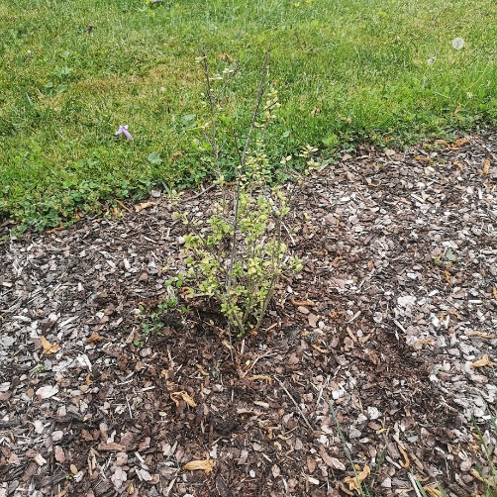 | 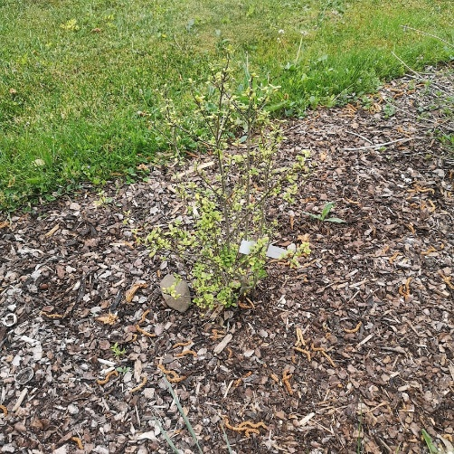
Ilex crenata ´Robustico‘  nicht geschnitten, Mai 2020 | Ilex crenata ´Robustico‘  nicht geschnitten, Mai 2020

Abbildungsverzeichnis
Abbildung 1: Überblick über das Ilex crenata-Übersicht-Sortiment, Mai 2020. 2

Quellenverzeichnis

Bärtels, Schmidt (Hrsg.). 2014. „Enzyklopädie der Gartengehölze“ Eugen Ulmer KG. Stuttgart (Hohenheim)
Baumschule Steiner GmbH. 11.05.2020: https://www.ilex-robustico.com/

Projektnehmer: Thomas Roth, Abteilung Gehölzkunde und Baumschulwesen, HBLFA für Gartenbau und Österreichische Bundesgärten, Außenstelle Jägerhausgasse
Grünbergstraße 24, 1130 Wien
Version 05/2020
www.gartenbau.at

